Уфимский Государственный Авиационный Технический
Университет

Кафедра ТОЭ

Расчетная работа №3
тема:
Расчет переходных процессов в цепях второго порядка.

Выполнила:ст.гр. МКС-210
Трунова А.В.
Проверил: доцент
Медведева Л.С.

Уфа 2003.
Вариант 2. 210111
Схема 1.
Найти I₂
R₁=45 Ом
R₂=23 Ом
R₃=53 Ом
R₄=33 Ом
L =65 мГн
C =46 мкФ
Задание:
Определить закон изменения во времени тока (или напряжения) в цепи классическим и операторным методомами.
Построить график искомой величины .
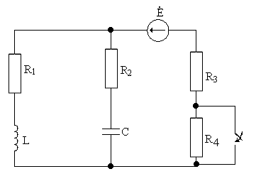

Классический метод.
i₂=i_{2прин}+i_{2своб}

1. Нахождение корней характеристического уравнения методом входного сопротивления.

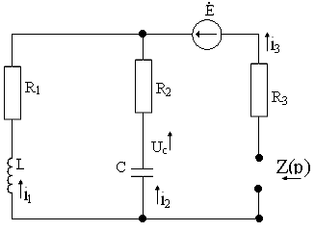
Z(p)=R₂+1/(C*p)+R₃*(R₁+L*p)/(R₁+R₃+L*p)=0
C*p*R₂*(R₃+R₁+L*p)+(R₃+R₁+L*p)+C*p*R₃*(R₁+L*p)=0
C*p*R₂*R₃+C*p*R₁*R₂+C*L*p²*R₂+R₃+R₁+L*p+C*p*R₁*R₃+C*L*p²* R₃=0
4.94p+4637+1/(p*46*10⁻⁶)*(98+0.065p)=0
0.00022724p²+0.213302p+98+0.065p=0
0.00022724p²+0.2783022+98=0
D=(0.278302)²-4*98*0.00022724=0.077452003-0.089078=-0.011626
P_{1,2}=$\frac{−0\text{.}\text{278302}+−j\sqrt{0\text{.}\text{011626}}}{2∗0\text{.}\text{00022724}}$=-612+-j237
I_{2своб}=А*e^{-612t}*Sin(237t+$θ$)
2. Найдем принужденные значения (t=0+).
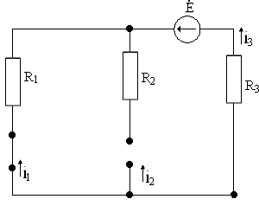
i_{2прин} = 0
i_{1прин} = -i_{3прин}
i_{3прин} = E/(R₁+R₃)=304/(45+53)=3,1 A
i_{1прин} = -i_{3прин} =-3,1 A
U_{c прин}= i_{1прин}*R₁ = -3,1*45= -139,5 B

3.Найдем значения в момент t=0-
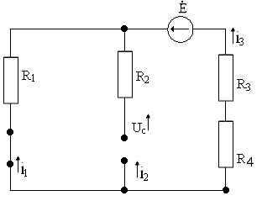
i₂= 0
i_{L}= i₁= -i₃
i₃= E/(R₁+R₃+R₄)=304/(45+53+33)= 2.32 A
i₁= -i₃= -2.32 A
U_{c} = i₁*R₁= -2.32*45 = -104.4 B

4) Найдем значения в момент коммутации t=0

i₁(0)=i₁(0₋)= -2,32 A так как напряжение на емкости и ток на индуктивности
U_{c}(0) = U_{c}(0₋)= -104,4 B скачком изменяться не могут.(по законам коммутации).

Оставшиеся (требуемые) зависимые начальные условия (i₂(0) ,$\frac{d}{\text{dt}}i_{2}$(0)) найдем с помощью законов Кирхгофа.
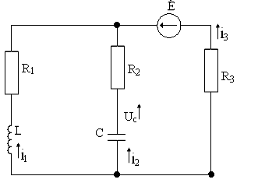
Запишем уравнения по законам Кирхгофа для послекоммутационной цепи.

i₁+i₂+i₃=0
i₂*R₂+Uc= i₁*R₁+L*$\frac{d}{\text{dt}}i_{1}$
-i₁*R₁-L*$\frac{d}{\text{dt}}i_{1}$+i₃*R₃= E

Законы Кирхгофа в момент коммутации
1 i₂(0)+i₃(0)+i₁(0)=0 (1)

- i₂(0)*R₂-U_{c}(0)+i₃(0)*R₃= E (2)

i₂(0)=-1,008 A
i₃(0)=3,328 A

2
E=- i₁(0)*R₁+ i₃(0)*R₃- L*$\frac{d}{\text{dt}}i_{1}$(0)
304=104.4-0.065$\frac{d}{\text{dt}}i_{1}$(0)+176.384
$\frac{d}{\text{dt}}i_{1}$(0)=-361.78
$\frac{d}{\text{dt}}U_{C}(0)$=i₂(0)/C=-1.008/(46*10⁻⁶)=-21913 В/с
3
$\frac{d}{\text{dt}}i_{2}$(0)+$\frac{d}{\text{dt}}i_{1}$(0)+$\frac{d}{\text{dt}}i_{3}$(0)=0
-$\frac{d}{\text{dt}}i_{2}$(0)* R₂+$\frac{d}{\text{dt}}i_{3}$(0)*R₃=$\frac{d}{\text{dt}}U_{C}$(0)
$\frac{d}{\text{dt}}i_{2}$(0)+$\frac{d}{\text{dt}}i_{3}$(0)=361.78
-$\frac{d}{\text{dt}}i_{2}$(0)* 23+$\frac{d}{\text{dt}}i_{3}$(0)*53=-21913
$\frac{d}{\text{dt}}i_{2}$(0)= 540.6A/c

$\frac{d}{\text{dt}}i_{3}$(0)=-178.84 A/c

5. Определение постоянных интегрирования.

i₂(t)=i_{2прин}+ А*e^{-612t}*Sin(237t+$θ$)= А*e^{-612t}*Sin(237t+$θ$)
i₂(0)=A*Sin$θ$
Sin$θ$=-1.008/A
$\frac{d}{\text{dt}}i_{2}$(0)= 540.6=-612A Sin$θ$+237ACos$θ$

Cos$θ$=$\frac{\text{540}\text{.}6+\text{612}A\frac{−1\text{.}\text{008}}{A}}{\text{237}A}$=$\frac{−0\text{.}\text{32}}{A}$
$θ$=arctg($\frac{\frac{−1\text{.}\text{008}}{A}}{\frac{−0\text{.}\text{32}}{A}}$)=71.28°
A= i₂(0)/ Sin$θ$=-1.06
Окончательно: i₂(t)=-1.06*e^{-612t}*Sin(237t+71.28°)
Операторный метод.
Рисуем операторную схему замещения.
I₁(0)=-2.32A
U_{c}(0)=-104.4 B
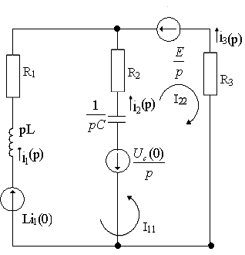
I₂(p)=I₂₂(p)=$\frac{|\begin{matrix}R_{3}+R_{1}+\text{pL} & E/p−{\text{Li}}_{1}(0) \\ −R_{3} & {−E}/p−U_{c}(0)/p\end{matrix}|}{|\begin{matrix}R_{3}+R_{1}+\text{pL} & −R_{3} \\ −R_{3} & R_{3}+R_{2}+1/{\text{pc}}\end{matrix}|}$ =$\frac{|\begin{matrix}\text{98}+0\text{.}\text{065}p & {\text{304}}/p+0\text{.}\text{1508} \\ −\text{53} & {−\text{304}}/p+\text{104}\text{.}4/p\end{matrix}|}{|\begin{matrix}\text{98}+0\text{.}\text{065}p & −\text{53} \\ −\text{53} & \text{76}+{{\text{10}}^{6}}/{\text{46}}p\end{matrix}|}$=
=$\frac{\frac{−\text{29792}}{p}+\frac{\text{10231}\text{.}2}{p}−\text{19}\text{.}\text{76}+6\text{.}\text{785}+\frac{\text{16112}}{p}+7\text{.}\text{9924}}{\text{7448}+\frac{\text{2130434}\text{.}\text{78}}{p}+4\text{.}\text{94}p+\text{1413}\text{.}\text{043}−\text{2809}}=$
=$\frac{−\text{3448}\text{.}8−4\text{.}\text{9816}p}{4\text{.}\text{94}p^{2}+\text{6052}\text{.}\text{043}+\text{2130434}\text{.}\text{78}}$
p_{1,2}=$\frac{−\text{6052}\text{.}\text{043}+−\sqrt{\text{36627224}\text{.}\text{47}−\text{42097391}\text{.}\text{25}}}{9\text{.}\text{88}}$=-612+-j237
Найдем оригинал функции f(t)-i₂(t)
i₂(t)=2Re$\frac{A(p_{k})}{B^{I}(p_{k})}$e^{p}_{k}^{t}=2Re($\frac{−\text{3448}\text{.}8−4\text{.}\text{9816}(−\text{612}+\text{237}j)}{9\text{.}\text{88}(−\text{612}+\text{237}j)+\text{6052}\text{.}\text{043}}e^{(−\text{612}+\text{237}j)t}$)=
=-2Re($\frac{\text{400}\text{.}\text{061}+\text{1180}\text{.}\text{6392}j}{5\text{.}\text{483}+\text{2341}\text{.}\text{56}j}$e^{(-612+237j)t}=-2e^{-612t}Re$\frac{\text{1246}\text{.}6e^{j\text{71}\text{.}\text{28}}}{\text{2341}\text{.}\text{566}e}$e^{237jt}=
= -1.06e^{-612t}Re(e^{j(71.28-89.96+237t)})= -1.06e^{-612t}Cos(71.28-89.96+237t)= -1.06e^{-612t}Sin(237t+71.28)
i₂(t)= -1.06e^{-612t}Sin(237t+71.28)

График функции i₂(t).
Примечание: график разбит на несколько частей ввиду резкого затухания тока.
( показано, как значения функции изменяются от -1,003*10⁰ до -2,8*10⁻²⁰)

